**Projekt SSY - Senzor obsazení židle**

**Martin Zárecký – 230916**

**Zadání**

Cílem bylo vytvořit aplikaci, která skrze LWM síť bude odesílat informaci o tom, zda je židle obsazená či nikoliv.

Využito bylo senzoru FSR, který dokáže snímat tlak, který na něj působí.

**Zapojení**

FSR máme zapojeno do tří pinů na EXT3.

Vcc: PIN20

Gnd: PIN19

Sig: PIN3

**Postup práce**

Nejdříve bylo potřeba nakonfigurovat správně ADC převodník, tak abychom odečítali hodnoty změny síly, která na něj působí.

Kód inicializace ADC převodníku. Nastavujeme předděličku a referenční napětí. Povolujeme ADC převodník a čeká na dokončení procesu převodu ADC.

Dále je potřeba kód pro vyčtení a převodu ADC aktuální hodnoty na FSR rezistoru.

Pomocí tohoto kódu čteme hodnotu na ADC převodníku.

Funkci ADC_get volame v případě přetečení časovače v hlavní části programu. Po přetečení časovače se zavolá TIMER2_OVF_vect. Dle podmínky se odesílá požadovaná zpráva LWM síť na druhé zařízení.

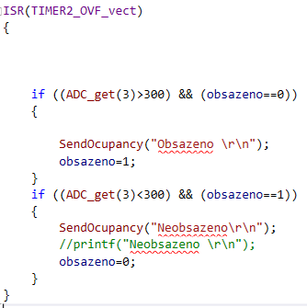

Pro povoleni preruseni při preteceni casovace je potřeba:



Přijímací zařízení přijatou zprávu vypíše skrze UART.

Nastavení LWM odesílatele zpráv

Funkce pro odeslání LWM zprávy s daty

Nastavení příjemce LWM zpráv

Funkce pro výpis přes UART do konzole

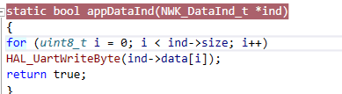

Výpis do konzole přijímací uzel

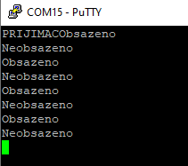

Výpis do konzole odesílací uzel

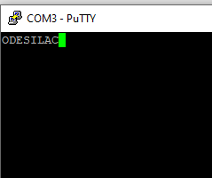

Jak vidíme, tento uzel do konzole nic nevypisuje.